THƯỜNG TRỰC HUYỆN ỦY LÀM VIỆC VỚI ĐẢNG ỦY XÃ ĐỒNG NAI THƯỢNG VỀ CÔNG TÁC LÃNH ĐẠO, CHỈ ĐẠO THỰC HIỆN NHIỆM VỤ 09 THÁNG ĐẦU NĂM 2023
Chiều ngày 13/9/2023, Thường trực Huyện ủy với sự chủ trì của đồng chí Nguyễn Tiến Dũng - TUV, Bí thư Huyện ủy và đồng chí Dương Hùng Cường - Phó Bí thư Thường trực Huyện ủy, Chủ tịch HĐND huyện đã có buổi làm việc với Đảng ủy xã Đồng Nai Thượng về công tác lãnh đạo, chỉ đạo thực hiện nhiệm vụ 9 tháng đầu năm và triển khai phương hướng, nhiệm vụ 3 tháng cuối năm 2023. Cùng dự buổi làm việc có lãnh đạo UBND huyện, lãnh đạo các Ban Xây dựng Đảng và lãnh đạo một số cơ quan, đơn vị của huyện.
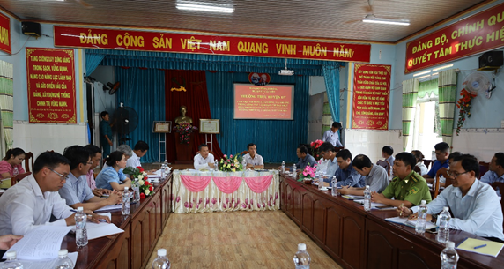
Là một địa phương đặc thù của huyện với hầu hết là đồng bào dân tộc thiểu số sinh sống với rất nhiều khó khăn, nhất là việc ứng dụng khoa học, kỹ thuật vào sản xuất của bà con còn hạn chế, còn một bộ phận Nhân dân còn có tư tưởng "chông chờ, ỷ lại", cùng với đó là giá cả một số nông sản không ổn định trong khi đó giá vật tư nông nghiệp tăng cao… nhưng trong 9 tháng đầu năm, Đảng ủy xã Đồng Nai Thượng đã tập trung lãnh, chỉ đạo thực hiện nhiệm vụ đạt nhiều kết quả tích cực, xã đã thực hiện đạt và vượt 8/15 chỉ tiêu đề ra trong cả năm. Cụ thể, đã lãnh đạo Nhân dân phát triển sản xuất nông nghiệp theo hướng hàng hóa, trong đó tập trung vào chuyển đổi những diện tích trồng điều kém hiệu quả sang trồng những cây có giá trị kinh tế cao như cây sầu riêng, cây cà phê, trồng màu gắn với chú trọng thâm canh, ứng dụng khoa học, kỹ thuật vào sản xuất để nâng cao hiệu quả kinh tế. Đến nay, xã Đồng Nai Thượng đã phát triển được hơn 500 ha cà phê; xấp xỉ 470 ha diện tích cây ăn quả, trong đó có hơn 128 ha trong giai đoạn kinh doanh cho hiệu quả kinh tế khá cao. Huy động lồng, ghép nhiều nguồn lực từng bước xây dựng cơ sở hạ tầng phục vụ tốt cho cuộc sống sinh hoạt, sản xuất của Nhân dân.
Mặc dù huyện không giao chỉ tiêu thu ngân sách, nhưng đến nay tổng thu ngân sách nhà nước trên địa bàn xã Đồng Nai Thượng được hơn 675 triệu đồng. Tỷ lệ bao phủ BHYT toàn dân đạt gần 96%... Công tác quản lý, bảo vệ rừng tiếp tục được tăng cường. Lãnh đạo triển khai tốt các chương trình mục tiêu quốc gia. Lĩnh vực văn hóa - xã hội có nhiều chuyển biến tích cực. An ninh chính trị, trật tự an toàn xã hội được giữ vững ổn định.
Đảng ủy xã Đồng Nai Thượng cũng luôn quan tâm chú trọng công tác xây dựng Đảng, xây dựng hệ thống chính trị vững mạnh để phát huy vai trò lãnh đạo toàn diện. Tiếp tục chú trọng công tác giáo dục chính trị, tư tưởng cho cán bộ, đảng viên và quần chúng Nhân dân. Tăng cường công tác kiểm tra, giám sát và thi hành kỷ luật trong Đảng. Tổ chức thành công Hội thi Bí thư chi bộ giỏi. Kết nạp được 05 đảng viên mới…
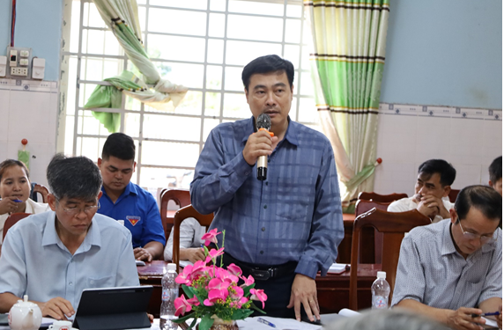
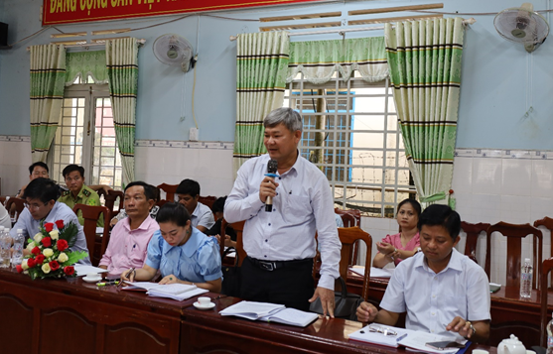
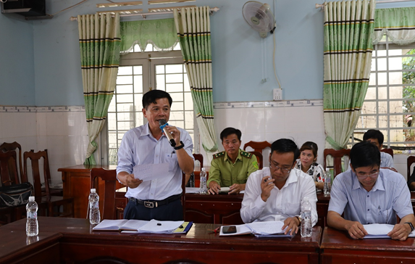
Tại buổi làm việc, một số ngành, cơ quan, đơn vị của huyện đã phát biểu nêu ra những giải pháp, biện pháp và cả tháo gỡ những khó khăn, vướng mắc để xã Đồng Nai Thượng có thể phát triển mạnh mẽ, toàn diện trong những năm tới.
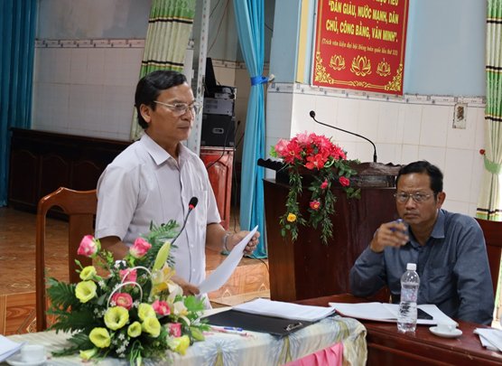
Phát biểu tại buổi làm việc, đồng chí Dương Hùng Cường - Phó Bí thư Thường trực Huyện ủy, Chủ tịch HĐND huyện đánh giá cao những kết quả đạt được của Đảng ủy xã Đồng Nai Thượng trong công tác lãnh, chỉ đạo thực hiện nhiệm vụ 9 tháng đầu năm. Đồng thời đề nghị Đảng ủy xã tiếp tục lãnh đạo, chỉ đạo các giải pháp đồng bộ thực hiện đạt và vượt các chỉ tiêu còn lại.
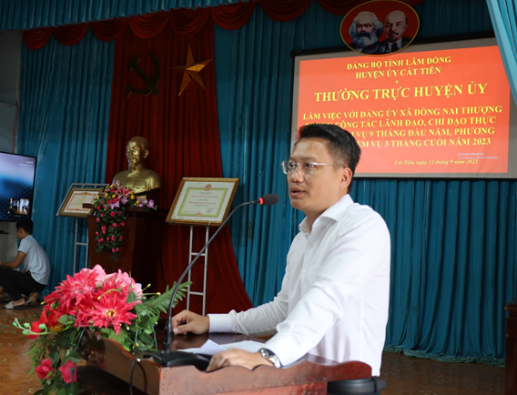
Kết luận buổi làm việc, Bí thư Huyện ủy Nguyễn Tiến Dũng chỉ đạo Đảng ủy xã Đồng Nai Thượng cần có các giải pháp phù hợp khai thác tốt tiềm năng, lợi thế về đất đai, điều kiện khí hậu để phát triển toàn diện, mạnh mẽ trong thời gian tới, nhằm nâng cao đời sống vật chất, tinh thần cho bà con. Trong phát triển kinh tế, đồng chí chỉ đạo xã Đồng Nai Thượng cần tiếp tục tập trung chuyển đổi những diện tích điều kém hiệu quả sang trồng những cây có giá trị kinh tế cao và có nhu cầu thị trường lớn, ổn định và phải xác định được cây trồng chủ lực, có thế mạnh, phù hợp với điều kiện canh tác của người dân để giảm diện tích cho thu nhập dưới 50 triệu đồng/ 1 ha, tăng diện tích cho thu nhập trên 100 triệu đồng/1ha. Tiếp tục làm tốt công tác quản lý bảo vệ rừng. Tăng cường công tác quản lý Nhà nước về đất đai, tài nguyên khoáng sản, về hoạt động tín ngưỡng, tôn giáo. Tiếp tục quan tâm lãnh đạo thực hiện tốt công tác cải cách hành chính, huyển đổi số, công tác phòng chống tham nhũng, lãng phí. Thực hiện tốt các chính sách an sinh xã hội, đảm bảo giữ vững an ninh chính trị, trật tự xã hội trong vùng đồng bào dân tộc thiểu số…
Về công tác xây dựng Đảng, xây dựng hệ thống chính trị, Bí thư Huyện ủy Nguyễn Tiến Dũng chỉ đạo Đảng ủy xã Đổng Nai Thượng quan tâm, chú trọng xây dựng mối đoàn kết thống nhất trong toàn Đảng bộ, qua đó để lãnh đạo, chỉ đạo thực hiện tốt nhiệm vụ phát triển kinh tế - xã hội tại địa phương. Tiếp tục đẩy mạnh việc học tập và làm theo tư tưởng, đạo đức, phong cách Hồ Chí Minh, coi đây là một trong những nhiệm vụ chính trị quan trọng và là việc làm thường xuyên gắn với phát huy vai trò nêu gương, tính tiên phong, gương mẫu của người đứng đầu, của cán bộ, đảng viên để tạo sự lan tỏa. Tiếp tục đổi mới, nâng cao chất lượng sinh hoạt tại các chi bộ. Chú trọng công tác quy hoạch, đào tạo, bố trí sử dụng cán bộ, công chức đảm bảo có trình độ, chuyên môn, từ đó có sự sáng tạo, đột phá trong quá trình lãnh chỉ đạo, điều hành.
Bí thư Huyện ủy cũng chỉ đạo Đảng ủy xã Đồng Nai Thượng tiếp tục lãnh đạo triển khai có hiệu quả các chỉ thị, Ngị quyết của Đảng các cấp, để các Nghị quyết thực sự đi vào cuộc sống. Đồng thời, tiếp tục quan tâm công tác kiểm tra, giám sát trong Đảng; tăng cường công tác kỷ luật, kỷ cương hành chính. Lãnh đạo Mặt trận tổ quốc – các tổ chức chính trị xã hội hoạt động đổi mới, hiệu quả, sát cơ sở để kịp thời nắm bắt tâm tư, tình cảm của đoàn viên, hội viên, các tầng lớp Nhân dân gắn với phát huy tốt vai trò của người uy tín, già làng, trưởng bản, hội viên cốt cán trong việc xây dựng khối đại đoàn kết toàn dân…
Mai Lan
Nguồn: cattien.lamdong.gov.vn

